ФЕДЕРАЛЬНОЕ ГОСУДАРСТВЕННОЕ БЮДЖЕТНОЕ ОБРАЗОВАТЕЛЬНОЕ УЧРЕЖДЕНИЕ ВЫСШЕГО ОБРАЗОВАНИЯ

«Чувашский государственный университет имени И.Н. Ульянова»

Факультет информатики и вычислительной техники

Кафедра математического и аппаратного обеспечения

информационных систем

Отчет по лабораторной работе

«ОРГАНИЗАЦИЯ ВНЕШНИХ

ПОДПРОГРАММ НА ЯЗЫКЕ АССЕМБЛЕРА»

Выполнил:

студент группы ИВТ-11-18

Краснов Андрей

Проверил: доц. Андреева А. А.

Чебоксары-2020

**Цель работы:**

Изучение работы внешних подпрограмм на языке ассемблера и использование их при написании программ.

**Текст задания:**

function DelBlanks(var S: string; Len: byte): boolean. Равномерно удаляет пробелы между словами в строке S до получения длины строки Len. Для этого S циклически просматривается и после каждого слова в ней удаляется 1 пробел (нельзя удалять последний пробел между словами). Если больше нет возможности удалять, а строка все еще длиннее, чем Len, то функция завершается с результатом false. Аналогично при длине меньше или равной Len. При неуспешном завершении результат функции равен true.

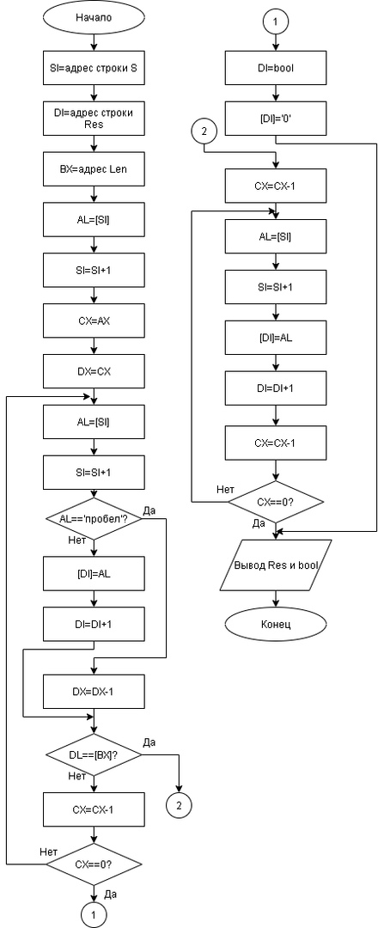

**Содержимое стека**

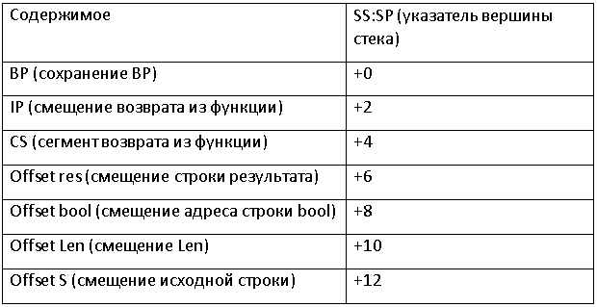

**Тексты основной программы и внешней подпрограммы**

Основная программа:

;модель памяти

.model small

;объявление доступности к внешней процедуре

extrn TrimTrail:far

;сегмент данных

.data

msg1 db 0Ah,0Dh,'String: $'

msg2 db 0Ah,0Dh,'Result: $'

msg3 db 0Ah,0Dh,'Bool: $'

S db 32 dup('$')

Len db 5

res db 32 dup('$')

bool db '1',1 dup('$')

;сегмент стека

.stack 100h

;сегмент кода

.code

start:

;инициализация сегмента кода

mov ax,@data

mov ds,ax

mov es,ax

;вывод сообщения

mov ah,9

lea dx,msg1

int 21h

;ввод начальной строки

mov ah,0Ah

lea dx,S

int 21h

xor ax, ax

;адрес начала начальной строки

lea bx,S+1

push bx

lea dx, Len

push dx

lea dx, bool

push dx

lea dx, res

push dx

;вызов процедуры преобразования строки

call TrimTrail

;вывод сообщения

mov ah,9

lea dx,msg2

int 21h

;вывод сообщения

mov ah,9

lea dx,res ;адрес результирующей строки

int 21h

mov ah,9

lea dx,msg3

int 21h

mov ah,9

lea dx,bool ;адрес результирующей строки

int 21h

;ожидание нажатия клавиши на клавиатуре

xor ah,ah

int 16h

;выход из программы

mov ah,4Ch

mov al,0

int 21h

;конец программы, указание точки входа в программу

end start

Подпрограмма:

;модель памяти

.model small

;объявление общедоступной функции

public TrimTrail

.code

;функция StrUpCase(buf, len): res

;возвращает строку, в которой все строчные буквы заменены на прописные

TrimTrail proc

push bp ;сохранение bp

mov bp,sp ;настройка bp на вершину стека

mov si,[bp+12] ;ds:si=адрес исходной строки

mov di,[bp+6] ;es:di=адрес результата

mov bx,[bp+10] ;len

lodsb

mov cx,ax

mov dx,cx

check:

lodsb

cmp al,32

je change

stosb

jmp ag

change:

dec dx

ag:

cmp dl,byte ptr [bx]

je ex

loop check

mov di,[bp+8]

mov byte ptr [di],'0'

jmp exit

ex:

dec cx

ex1:lodsb

stosb

loop ex1

exit:

pop bp

retf 8

TrimTrail endp

end

**Результат работы программы**

